Hvad er grafik?

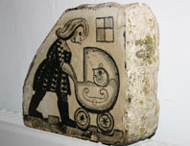 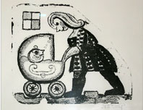
De grafiske metoder

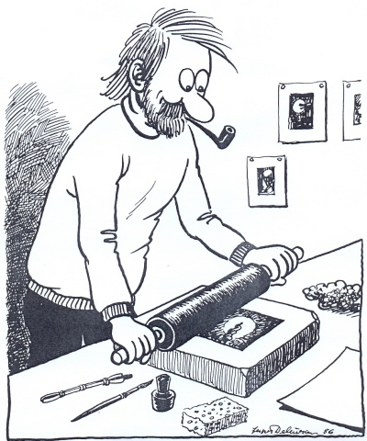
Ordet grafik er dannet af det græske ord grefein, der betyder at skrive eller at tegne. I sin oprindelse betegner det altså tegninger, men det bruges i dag om tryk, i særdeleshed om trykt billedkunst.
Grafik er en billedkunstnerisk form, der muliggør fremstilling af mange originale eksemplarer af samme værk. Målet for de forskellige grafiske teknikker har altid været at skabe en mangfoldiggørelse, der er så ensartet og uforvansket som overhovedet muligt.
Der er altså et folkeligt element i selve grafikkens karakter, som adskiller den fra den klassiske billedkunst som maleri, skulptur, tegning osv., som er unikke værker.
Udviklingen af grafikken har været helt afgørende for billeders udbredelse ud over ganske snævre rammer. Før grafikkens tid var det at eje billeder stort set forbeholdt kirke, konger, adel og ganske få rigmænd. Grafikken demokratiserede kunstbesiddelsen. Der er ganske vist begrænsninger på det enkelte oplags størrelse alt efter hvilken teknik, man vælger, men grafik har gjort kunst så overkommelig i pris, at det er blevet muligt for stort set enhver at have den på væggene.
Hvor kommer den fra?
Det ældste stykke grafik man kender, er et kinesisk træsnit, der er forsynet med årstallet 868. Grafikkens historie begynder i Europa omkring år 1400.
De tidlige grafiske teknikker voksede ud af forskellige håndværksmæssige traditioner og udviklede sig kun gradvist til selvstændige kunstneriske udtryksformer. Træsnittets udvikling står således i gæld til stoftrykkets stempelagtige aftrykning af motiver, og det fandt tidligt anvendelse ved fremstilling af kortspil. Kobberstikket har sine rødder i guldsmedenes værksteder og er i familie med de ciseleringer, man indridsede i metallet.
De tre grundtyper
Grafikken spænder efterhånden over et vældigt og meget varieret udtryksregister. De klassiske grafiske teknikker, som blev udviklet i 1400-tallet, er stadig i brug, og ud over disse er der især i de sidste to århundreder kommet en næsten uoverskuelig række nye til.
Stadig er det dog sådan, at alle grafiske fremgangsmåder kan placeres i de tre grundtyper højtryk, dybtryk og plantryk. Denne inddeling er trykteknisk. Betegnelserne siger altså noget om fremgangsmåden under trykningen - ikke nødvendigvis noget om udseendet eller karakteren af det grafiske blad, der kommer ud af det.

Højtryk
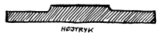
Højtrykket arbejder med en stempelagtig overføring af billedet fra trykpladen til papiret. Kunstneren fraskærer de dele af den grafiske trykplade, som ikke skal afsætte farve på papiret. Sagt på en anden måde: De partier, der i det færdige billede skal fremstå hvidt, skæres bort, mens de ophøjede partier afsætter sværte på papiret.
Blandt de tre grafiske grundtyper er højtrykket det ældste. Det kan spores tilbage til oldtidens Kina, og det er også højtrykket, man tidligst finder anvendt i den europæiske grafik.
Fremgangsmåden i højtryk svarer til fremgangsmåden i bogtryk, og udviklingen af det europæiske højtryk var da også snævert forbundet med fremkomsten af bogtrykkunsten i det 15. århundrede.
Tidlige primitive træsnit
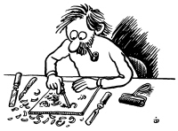
Man ved ikke præcis, hvornår det europæiske træsnit er opstået, men det ligger i årene omkring 1400. Det ældste, kendte, daterede tryk er fra 1418.
De første træsnit var enkle omridsbilleder beregnet til farvelægning, for eksempel spillekort, der før den tid blev malet i hånden. Efterhånden som bogtrykkunsten blev udbredt, erstattede træsnittet også de håndmalede miniaturer, som illustrerede bøger med, mens e endnu blev skrevet i hånden. I Gutenbergs bogtrykteknik kunne træsnittet passes ind på en måde, så tekst og billede blev trykt som en enhed.
Den første blomstring
Træsnittet har sin første blomstringstid i Tyskland omkring år 1500. Her finder der en eksplosiv udvikling sted både i mængden og udbredelsen af grafikken og i det udtryksregister, de grafiske kunstnere mestrer.
Bag denne ekspansion ligger tekniske landvindinger som papirmøllernes og bogtrykkunstens fremkomst i Mellemeuropa, men også den kulturelle situation, der kendetegner den begyndende renæssance og Reformationen.
Med renæssancen følger en ny interesse for mennesket og verden omkring os. Dette engagement i tilværelsens mangfoldighed blev blandt andet tilgodeset gennem udgivelsen af en række illustrerede bogværker, og de gav opgaver til mange af tidens kunstnere.
Albrecht Dürers generation
Af helt afgørende betydning for grafikkens første storhedstid var den tyske kunstner Albrecht Dürer. Før Dürer bar træsnittets forenklede omridsbilleder stadig stilistisk præg af, at de var beregnet til farvelægning eller til at blive passet ind på en tekstside.
Som mange andre kunstnere arbejdede Dürer i sine unge år med bogillustrationer, men han udviklede siden træsnittet til en selvstændig kunstnerisk udtryksform. Det blev et billedmæssigt udtryk, der kan stå alene uden omgivende tekst og uden farvelægning.
Af Dürers generation udvikles træsnittet til en avanceret linjekunst. Linjen bliver et middel, der på én gang angiver form og lys (eller skygge).
Dürer var den første billedkunstner, der drev eget træsnitværksted. Han var ikke illustrator, men sin egen forlægger. En stor del af hans værker har, som de tidlige træsnit i det hele taget, kristne motiver. Andre har i højere grad flyvebladets karakter. Med hensyn til hurtig og stor spredning var træsnittryk uden sidestykke i sin tid.
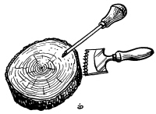
Xylografi
Den tidlige blomstringstid varede forholdsvis kort. Træsnittets plads i forgrunden af grafikkens udvikling blev overtaget af andre teknikker, mens træsnittet i flere århundreder mest anvendtes til reproduktionsformål.
Særlig i det 19. århundrede, før fotografiet endnu var blevet almindeligt udbredt, brugte man træsnit i aviser og blade. Til dette formål anvendte man en endnu mere finmasket og avanceret linjekunst end Dürer-generationen. En nødvendig forudsætning for at kunne skære de finere detaljer og dermed også frembringe flere nuancer inden for den sort-hvide skala, var brugen af endetræ - det vil sige træ skåret på tværs af stammen.
Det tidlige træsnit anvendte sidetræ, klodser der er skåret på langs af en træstamme. Det sætter visse stilistiske grænser, da man altså skal snitte på tværs af træets fibre.
Træsnit skåret i endetræ kaldes også træstik eller xylografi og blev introduceret af den engelske grafiker Thomas Bewick i 1770.
Det moderne træsnit
Træsnittet oplevede en renæssance i forrige århundrede. Blandt en række kunstnere, der tog træsnittet op til fornyet overvejelse, var Gauguin og Edvard Munch de mest betydningsfulde.
De gav sig i lag med de gamle sidetræsnit. Men for dem lå træsnittets væsen og særlige muligheder ikke i den avancerede og præcise linjekunst, som Dürer-generationen og xylograferne havde arbejdet med. De moderne kunstnere forenklede på samme måde som træsnittets første udøvere. Men til forskel fra disse snittede de sjældent det meste af stokken væk for kun at lade et omrids stå tilbage.
Moderne træsnit er gennemgående meget mere sorte end de tidlige, primitive. For de moderne kunstnere er træsnittet i høj grad en fladekunst, hvis fascinationskraft ikke mindst beror på den sorte flades udtrykskraft. Ofte tages træets struktur og ådring (en flere tusind år gammel maleteknik) med ind som en del af udtrykket.
I træsnitværkstedet
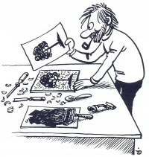
Når man laver træsnit, arbejder man som navnet angiver i et stykke træ, en træklods eller en træstok, som den normalt kaldes. Nødde- eller pæretræ - eventuelt det særligt hårde buksbomtræ - bliver ofte anvendt, fordi det giver mulighed for mange tekniske finesser og stor detaljerigdom. Men mange nutidige kunstnere foretrækker dog forholdsvis rå materialer frem for de hårde.
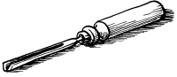
Når man laver træsnit, arbejder man som navnet angiver i et stykke træ, en træklods eller en træstok, som den normalt kaldes. Nødde- eller pæretræ - eventuelt det særligt hårde buksbomtræ - bliver ofte anvendt, fordi det giver mulighed for mange tekniske finesser og stor detaljerigdom. Men mange nutidige kunstnere foretrækker dog forholdsvis rå materialer frem for de hårde.
Mange slags redskaber kan bruges til formålet: Kniv, stemmejem, fil, bor, svejseapparat, forhammer, fræser osv. Principielt sætter kun kunstnerens fantasi grænserne for, hvad man kan gøre ved en træklods.
I det traditionelle træsnit er knive og stemmejern de vigtigste redskaber, og processen foregår i følgende grundtræk:
Træklodsen slibes glat på én side, og her tegnes det billede, man ønsker at skære – eller i det mindste så meget, som man finder nødvendigt. Motivet skæres frem med skarpe knive af forskellig bredde og form.
Når stokken er færdig, og aftrykkene skal tages, påføres træstokken trykfarve med en gummivalse. Farven lægger sig kun på de ophøjede partier, som står tilbage af den oprindelige, slebne overflade. Et stykke papir lægges på stokken og det hele udsættes for tryk i en presse. Farven afstemples på papiret, og motivet i trykket er spejlvendt i forhold til billedet på træklodsen.
Farvetræsnit
Det er også muligt at arbejde med flere farver i træsnit. Dette kendes i det mindste fra omkring 1500 og udvikles også i Tyskland.
I farvetræsnittets klassiske form skæres der en stok for hver farve. Papiret skal altså gennem trykpressen lige så mange gange, som der er farver. I det færdige tryk kan farverne stå enkeltvis ved siden af hinanden, eller de kan overlappe, så der opstår blandingsfarver.
Denne teknik kræver tålmodighed og planlægning. Det er et møjsommeligt arbejde at skære flere stokke, det kræver stor præcision, og resultatet lader vente på sig i endnu højere grad end ved det sort-hvide træsnit. Metoden har imidlertid sin særlige, rustikke charme og giver mulighed for stor nuancerigdom. Den har da også endnu i dag sine dyrkere.
Denne klassiske form for farvetræsnit opfordrer ikke ligefrem til spontanitet under snitprocessen. Det at kunne lade sig inspirere af træets stoflighed og egen-karakter var et væsentligt element i træsnittets moderne gennembrud. Så denne generations kunstnere har ikke typisk dyrket det klassiske farvetræsnit. Flere af dem har til gengæld introduceret nye metoder til at få farven ind i billedet.
Gauguin lagde således flere farver på en enkelt plade, mens Edvard Munch eksperimenterede med at dele pladen og indsværte hver del i sin farve. Inden trykningen sammenføjedes delene igen, og pladen kunne trykkes som en helhed. Med disse metoder kan man undgå den møjsommelige snitning af flere plader. Til gengæld er de kun egnet til håndtrykte arbejder og ikke til maskintryk.
Andre højtrykteknikker
Til højtryk kan der arbejdes i andre materialer end træ. En variant er linoleumssnittet, der hovedsagelig hører til i tiden efter forrige århundredskifte. Den første betydningsfulde kunstner, der tog denne metode op, var Picasso. Han introducerede også en teknik til at trykke med flere farver fra samme plade, idet han for hver farve skar mere bort.
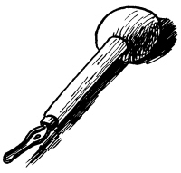
Linoleum er billigt og let at arbejde i og har også i nyere tid haft mange dyrkere, for eksempel Dea Trier Mørch og andre af de kunstnere, der havde tilknytning til kunstnerkollektivet Røde Mor. Enkelte kunstnere anvender mere utraditionelle materialer, eksempelvis plastik, plexiglas eller karton.
Endelig kan man fremstille højtryk ved at ætse i en metalplade. Almindeligvis hører metalpladerne til inden for dybtrykteknikkerne, men man kan benytte for eksempel en zinkplade til højtryk ved at bortætse den del, der ikke skal trykkes.
Dybtryk
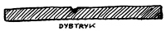
Dybtrykteknikken udvikler sig som nævnt ud af guldsmedenes graveringer i ædle metaller. Trykpladen er som regel af metal, og det er ikke dens overflade, der afgiver farve til papiret – men derimod de fordybede linjer og områder, der fremkommer ved gravering (indridsning) eller ætsning.
Til trykpladen kan anvendes mange forskellige metaller. Kobberet har givet navn til det tidligst forekommende dybtryk, kobberstikket, og kobberpladen har den fordel, at den er let at bearbejde. Til gengæld er den kostbar. Zink er billigere og meget anvendt.
Når man skal trykke dybtryk, indsværter man som ved højtryk hele pladen, men da kun den farve, der fastholdes i de fordybede linjer, skal overføres til papiret, må pladens overflade tørres ren for farve inden trykningen.
Papiret skal være kraftigt og fugtigt, og farven "suges" op af ridserne i pladen under stort tryk. Et dybtryk kendes let på pladeranden. Pladen trykker sig reliefagtigt ind i papiret og efterlader en fordybning på forsiden. Ofte er det mest tydelige den ophøjede kant på papirets bagside.
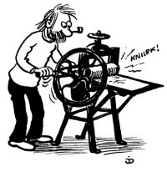
Kobberstik
Kobberstikket findes i brug fra omkring 1440. Kobberstikkeren graverer (ridser) motivet i en kobberplade med et spidst stålredskab kaldet en kobberstikkel eller en gravstikkel. Under graveringen skubber gravstiklen metallet foran sig som en spån. Efter afsluttet gravering poleres pladen, så spåner, ujævnheder og metalfnuller forsvinder, og ridserne kommer til at fremtræde rene, det vil sige, at linjerne i trykket kommer til at stå klare.
Som træsnittet under dets tidlige blomstringstid er kobberstikket en linjekunst, der arbejder med linjen som form- og skyggedannende middel. Men kobberstikkets virkemidler er finere end træsnittets, og dets karakter er i det hele taget mere eksklusiv. Der er nogle snævrere grænser for oplagsstørrelsen, fordi kobberpladen forholdsvis hurtigt bliver slidt under trykningen. Dog har man i vore dage metoder til at forståle kobberet, og så kan man lave langt større oplag end med den rene kobberplade.
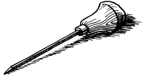
Koldnålsradering
Koldnålsradering, eller tørnålsraderingen som den også kaldes, er nært beslægtet med kobberstikket. Begge dele udføres direkte i metalpladen med et spidst værktøj. Det er en teknik, der kræver meget lidt udstyr. Man ridser med en stålspids i pladen, men polerer den ikke. Den grat (kant), som fremkommer på hver side af linjen, bliver stående.
Under trykningen fastholdes farven af såvel den ridsede linje som af graten, så stregen kommer til at fremtræde blød, nærmest lodden i sammenligning med kobberstikkets klare linjer.
Koldnålsraderingen anvendes til forskel fra det klassiske kobberstik endnu af mange kunstnere. Dens karakter er mere malerisk og også mere spontan, fordi kunstneren ikke skal grave i metalpladen med en stikkel, men kan gøre det med en nål, der er lettere at håndtere.
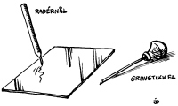
Stregætsning
Stregætsningen er en ætset radering. Med denne teknik bevæger vi os over i de "varme" fremgangsmåder, som benytter sig af kemiske processer for at få billedet frem på trykpladen – til forskel fra de "kolde" teknikker, der udelukkende anvender værktøj til bearbejdning af pladen.
I den ætsede radering fremkommer de fordybede linjer, der skal modtage trykfarven, ved at en syre angriber metallet.
Først dækkes metalpladen af en såkaldt ætsgrund, som er syrebestandig. Som oftest består den af en blanding af voks, asfalt og harpiks. I denne ætsgrund tegner kunstneren sit motiv med en nål eller et andet spidst instrument. Dernæst lægges pladen i et syrebad, for eksempel salpetersyre, der ætser fordybninger dér, hvor nålen har kradset ætsgrunden væk og frilagt metalpladen.
Bredden og dybden af ridserne afhænger at den tid, pladen tilbringer i badet. Når kunstneren mener, at der er ætset nok, skylles pladen i vand, og ætsgrunden fjernes. Fladen er klar til indsværtning og trykning, der foregår som ved kobberstikket.
Raderingen har ikke kobberstikkets skarphed - men til gengæld den fordel, at kunstneren kan arbejde langt friere i en ætsgrund end i metallet, så motivet kan fremstå mere livfuldt og spontant. Hvis man sammenligner stregætsningen med koldnålsraderingen, fremstår stregen klarere og mere regelmæssig i ætsningen.
Ætsningens historie går tilbage til omkring år 1500, hvor Albrecht Dürer og Albrecht Altdorfer udførte nogle af de tidligste. En af de helt store i stregætsningens historie er i øvrigt Rembrandt. Ligesom træsnittet har raderingen oplevet en art renæssance inden for det forrige århundrede med kunstnere som James Ensor og Edvard Munch som banebrydere.
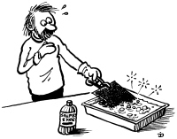
Akvatinta
I akvatinteætsning arbejdes der ikke med linjer, men med flader, der har forskellige gråtoneværdier.
Man starter med på pladens overflade at fastsmelte et fint harpikspulver, der har en prikket struktur meget lig en raster-kliché. Dernæst dækkes de flader, man ønsker helt hvide i trykket, med en asfaltlak, og pladen sænkes ned i et syrebad. Efter et kort ophold heri tages den op, og de flader, der ønskes i den lyseste grå tone, dækkes af asfaltlakken, hvorefter pladen igen lægges i syrebad. Under opholdet i dette bad trænger syren ind mellem harpikskornene, og processen må gentages, indtil den mørkeste tone er ætset.
Akvatinteætsningen optræder ofte i forbindelse med andre dybtryk-teknikker, f.eks. stregætsning.
Franskmanden Jean Baptiste Le Prince opfandt i 1765 denne særlige form for radering. Men det var den spanske kunstner Goya, der for alvor udnyttede dens særlige muligheder for at opnå en anderledes, flydende skildring af lys og mørke end stregraderingens.
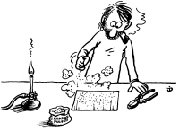
Sukkerakvatinta
En variation af den almindelige akvatinteteknik er sukkerakvatinten. Sukkeret indgår som en bestanddel af farven, som man maler eller tegner med på pladen.
På en trykplade med akvatintegrund males motivet med en farveopløsning, der indeholder sukker. Fladen dækkes af et lag fernis og lægges efter tørring i et varmt vandbad. Sukkeret opløses i det varme vand og bryder sig vej gennem fernissen. Akvatintegrunden blotlægges på de malede steder, og pladen ætses dernæst som en traditionel akvatinta. Mens det i almindelig akvatinta er det ubemalede, der ætses, er det i sukkerakvatinten det malede.
Blødgrundsætsning
Blødgrundsætsningen, der også benævnes "vernis mou", er en særlig variant af den ætsede radering. Kunstneren arbejder her ikke direkte i ætsgrunden men på et stykke papir, der er lagt ovenpå. Man tegner med en blyant eller lignende på et tyndt stykke papir, der efterfølgende forsigtigt trækkes af pladen. Herved vil dele af ætsgrunden følge med.
Med blødgrundsætsningen kan man frembringe linjer med en kornet, porøs karakter. Metoden er endvidere anvendelig til at overføre tekstil-strukturer og lignende til pladen.
Mezzotinte
Mezzotinten kendes tilbage fra 1600-tallet og anvendes endnu, skønt den ikke er så almindelig. Teknikken bag mezzotinten består i, at kunstneren behandler kobberpladen regelmæssigt og over det hele med et såkaldt vuggestål, et bredt, stemmejernslignende værktøj med takket æg. Efter denne behandling står trykpladen med en uendelig mængde jævnt fordelte grater. Kunstneren kan dernæst behandle dele af pladen med et skrabejern, der giver en grovere struktur og dermed frembringe en mørkere nuance i trykket. Andre dele af pladen kan behandles med et polérstål, der gør den mere glat. På denne måde kan man frembringe alle mulige toner inden for den sort-hvide skala.
Dybtryk i farver
Hvis man ønsker at arbejde med radering i flere farver, er det som ved træsnittet almindeligt, at man laver en trykplade for hver farve. Det er en vanskelig teknik, der kræver stor nøjagtighed. I forbindelse med dybtryk fugtes papiret som nævnt inden trykningen. Herved strækker det sig - for siden at skrumpe ind igen under tørring. Ved flerfarvetryk er det absolut nødvendigt med en jævn papirfugtighed under hele processen.
En anden mulighed for at arbejde med radering med to farver består i, at man kan trykke den samme plade både som højtryk og dybtryk.
Plantryk
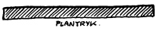
Plantryk, eller fladtryk som det lige så ofte kaldes, er en teknik af nyere dato end højtryk og dybtryk. Det trykte billede står hverken forhøjet ved at omgivelserne er skåret væk eller fordybet gennem indridsning eller ætsning. Som navnet antyder, ligger farven i denne type grafik på en plan flade.
Billedet er en del af trykpladens overflade, der er behandlet med kemiske midler, så billedet modtager trykfarven, mens resten af fladen skyr den.
Litografi
Litografiet er den klassiske form for plantryk. Lithos betyder sten - og litografi at skrive eller at tegne på sten. Denne type tryk blev opfundet i 1798 i München af Alois Senefelder. Han fandt frem til litografiet under eksperimenter med at opfinde en billig bogtrykmetode, som kunne anvendes til udgivelse af egne ting.
Det fundamentalt nye ved litografiet var ikke anvendelsen af sten, som allerede tidligere havde været brugt til såvel højtryk som dybtryk. Senefelder tog da også sit udgangspunkt i forskellige forsøg med at ætse i sten med den slags tryk for øje. Det principielt nye i hans opdagelse bestod i fladtrykket, hvis grundlag er det kemiske fænomen, at fedt skyr vand.
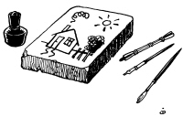
Detaljerne i den litografiske proces kan variere en hel del. Stenen kan for eksempel erstattes af en præpareret metalplade af zink eller aluminium - eller af særligt litografisk papir, men grundelementerne er de samme: Trykpladen skal kunne absorbere såvel vand som fedt. Tegningen udføres med et fedtholdigt farvestof, mens pladen vædes med en svamp. Når man indvalser pladen med fed tryksværte, vil denne kun lægge sig på det tegnede, mens den fugtige del af pladen vil sky sværten.
Der er endnu i dag kunstnere, der arbejder efter Senefelders klassiske metode med anvendelse af den finkornede, porøse kalkskifer fra Solnhofen i Nordbayern. Det er ikke siden Senefelders tid lykkedes at finde andre stenarter, som er lige så gode, men brugen af en præpareret metalplade i stedet for stenen blev introduceret allerede af Senefelder selv.
Stenen har en særlig kornet struktur, som af kunstneren kan poleres mere eller mindre fint op, og som nogle kunstnere værdsætter så meget, at de holder fast ved den på trods af visse ulemper: Stenen er tung og uhåndterlig, og den sætter grænser for trykkets format.
Også muligheden for at overføre en tegning fra et stykke papir til den litografiske plade blev introduceret af Senefelder. Kunstnerens tegning bliver vendt to gange under processen - først under overføringen til den litografiske plade – dernæst under trykningen. Dermed kommer det trykte billede til at stå retvendt i stedet for som normalt spejlvendt i forhold til det, kunstneren har tegnet, ridset eller skåret.
Kunstnerisk betød litografiet den store fordel, at det for første gang blev muligt at mangfoldiggøre noget lige så umiddelbart, som det var tegnet eller malet. Man kan anvende kridt, pen, pensel og meget andet på trykpladen. Blot skal farvestoffet være fedtholdigt. Og kunstneren kan arbejde meget mere spontant end ved de tidligere kendte teknikker. Hvis kunstneren ønsker at arbejde med flere farver, er det dog stadig nødvendigt at lave en plade for hver farve.
Hovedpersonen i litografiets første storhedstid - første halvdel af det 19. århundrede - er den franske kunstner Honoré Daumier. Han har lavet over 5000 litografiske blade, hvoraf en stor del er karikaturer og satire. Litografiet udvikles i en periode, der er præget af kampen for de borgerlige rettigheder, heriblandt presse- og ytringsfrihed. I denne proces har litografiet spillet en rolle i kraft af sin smidighed, den korte fremstillingstid og sin egnethed til store oplag. Litografiets forholdsvis spontane form var også velegnet til billedreportage og nyhedsformidling.
Litografiet havde sin anden storhedstid på begge side af forrige århundredskifte med kunstnere som Edvard Munch, Toulouse-Lautrec og Käthe Kollwitz. Det har efterhånden overtaget en lang række af de andre grafiske teknikkers domæne og anvendes i dag også til alt muligt andet end kunst. Især i den indistrielle form offset-litografiet, som kunstnere også har taget til sig i de senere årtier.
Offset-litografi
Offset-litografiet adskiller sig ikke i princippet fra det litografi, der trykkes fra stenblokke eller metalplader. Der er stadig tale om et kemisk plantryk, men der er kommet et ekstra led ind i processen, idet farven under trykningen overføres fra trykpladen til en gummidug, hvorfra den føres over på papiret.
Fordelene ved denne proces er dels, at man undgår spejlvendingen, dels at nøjagtigheden og hastigheden under trykningen er meget stor. Metoden blev opfundet i USA efter mange eksperimenter med at hæve oplagenes størrelse og produktionshastigheden.
Med offset-litografiet er vi ovre i grafikkens industrielle udvikling. Offset er især blevet udbredt efter 2. verdenskrig og er blevet den mest almindelige metode til alle former for reproduktion.
Efterhånden har kunstnerne også følt sig fristet til at tage det op, her i landet især fra 1960erne og fremefter. Man kan hurtigt og billigt producere store oplag, hvorfor offset-trykte litografier i nogle tilfælde har haft karakter af vor tids flyveblade. Især i starten var de ofte forbundet med et udtalt socialt og politisk engagement fra kunstnerside.
Folier og fotografiske overførelse.
Fra omkring 1960'erne ændrer nye fotografiske teknikker imidlertid litografens arbejde. Det bliver muligt at erstatte den tunge litografiske sten med en metalplade eller en gennemsigtig folie, der er langt lettere at håndtere. l samarbejdet mellem kunstneren og litografen bevirkede de nye teknikker, at kunstnerens forlæg, fx en gennemarbejdet farvekridttegning, undergik følgende proces:
- I stedet for at tegne på stenen, lægger litografen en gennemsigtig folie over forlægget og aftegner motivet direkte herpå.
- Litografen bruger ét stykke folie til hver farve, i dvs. alle de elementer i motivet, hvor der fx er rødt, skal have sit eget stykke folie osv.
- Folíerne belyses dernæst over på en metalplade (zink eller i aluminium), der er behandlet med en fotografisk overflade. Processen er at sammenligne med fotofremkaldelsen af en film.
- Metalpladen (hvorpå motivet nu er overført) er spændt omkring en cylinder i trykpressen, der ruller mod en anden gummibeklædt cylinder. Trykfarven, der afsættes på metalig pladen via mekaniske valser, overføres derved til gummicylinderen, som til sidst overfører farven/trykket til papiret.
Denne billigere, såkaldte offset teknik har sine fordele; Motivet kan tegnes retvendt på folien uden derved at udkomme spejlvendt på papiret, pga. gummicylinderens mellemkomst. Den fotografiske teknik er desuden yderst stabil og kan derfor afstedkomme oplag på op til stor oplag. En anden fordel ved offset er, at hastigheden under trykningen er meget stor.

Heliografik
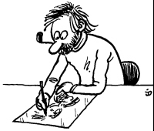
"Direkte kopi" var tidligere navnet på den grafiske metode, der i dag som oftest betegnes heliografik. Den er en variant af offset-trykket og bygger altså også på litografiske principper.
Det er Ib Spang Olsen, der har udviklet metoden med den hensigt at mindske afstanden mellem kunstnerens håndarbejde og det grafiske produkt, der i kæmpeoplag kan spyes ud af en moderne trykmaskine. Den betegner et bud på, hvordan man kan gøre det moderne maskineri til kunstnerens værktøj i stedet for at sky den moderne teknik i angst for, at kunsten skal forsvinde sammen med håndarbejdet.
I heliografikken undgår man den type reproduktion, der betjener sig af raster. Metoden består i, at kunstneren tegner motivet på et gennemsigtigt materiale med et farvestof, som er i stand til at tilbageholde lys. Ved for eksempel at tegne på kornet plastikfolie kan man undgå at bruge rasteret, idet tegningen kan føres direkte over på trykpladen ved hjælp af fotografiske metoder.
Fordelen ved heliografik er, at man kan frembringe billeder af høj kvalitet i store, billige oplag. Samtidig kan man benytte sig af et redskab som for eksempel blyanten, da man ikke som i det klassiske litografi behøver at holde sig til fedtholdige farver.
Andre teknikker
Der findes også grafiske teknikker, der ikke har karakter af trykgrafik. Blandt disse er serigrafien (silketrykket). Kunstneren arbejder her ikke på en trykplade, men på en silkedug, som er spændt ud over en træramme.
På silkedugen maler man med en såkaldt "filler" hvormed man dækker de partier, som skal fremstå hvide, altså uden farve, i trykket.
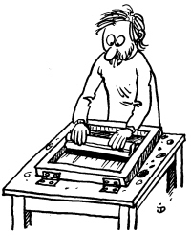
Under mangfoldiggørelsen placeres rammen oven på papiret. Trykfarven trækkes hen over silkedugen, som den presses igennem for at blive afsat på papiret nedenunder.
Serigrafien blev tidligst taget i brug af skiltemalere og dekoratører, mens den her i landet findes anvendt af kunstnere fra 1940erne og fremefter. Dan Sterup-Hansen og Richard Mortensen var blandt pionererne.
Serigrafien fandt især sin udbredelse blandt de non-figurative, konstruktive kunstnere, hvis udtryksform den er særlig egnet til i kraft af sine ensartede, klare farveflader. Siden tog den pop-inspirerede generation med kunstnernavne som Bent Karl Jacobsen og Karl Åge Riget den op, og den er i dag en grafisk metode med særdeles stor udbredelse.
De grafiske udtryksformer har som så meget andet gennemgået en rivende udvikling i de seneste årtier. Ikke mindst de tekniske nyskabelser inden for reproduktion og information inspirerer kunstnere til at eksperimentere.
Fotokopimaskinen resulterede i en ny form for grafik. Xerografi kaldes denne form for grafik, der her i landet blev introduceret af kunstneren Søren Hansen i 1979.
En af xerografiens muligheder består i, at man kan lægge billeder hentet mange steder fra oven på hinanden som flere lag i billedet. Der er også mulighed for op- og nedfotografering mm.
Originalgrafik eller reproduktion
Med de stadig flere grafiske fremgangsmåder og trykmetoder er det blevet vanskeligere at afgøre, hvad der er originalgrafik, og hvad der er reproduktion.
Da grafikken stadig havde en helt igennem håndværksmæssig karakter, var der ikke de store kvaler og overvejelser omkring dette spørgsmål. At blade trykt med kunstnerens egen træstok gav originale grafiske blade, var der ikke så meget tvivl om, men der kunne foreligge optryk af forskellig kvalitet, for eksempel på grund af nedslidning af pladen, efterhånden som oplaget blev trykt. Der kunne eventuelt også være såvel tryk fra kunstnerens eget værksted som senere optryk - men stadig med anvendelse af samme plade.
Derimod var det ikke strengt nødvendigt, at alt var egenhændigt håndarbejde. Nogle af grafikkens tidlige hovedfigurer skar selv alting, mens andre benyttede træskærere til en del af arbejdet, uden at der af den grund blev sat spørgsmålstegn ved originaliteten,
Når begrebet originalgrafik på et tidspunkt blev et omdebatteret emne, skyldes det især, at en stadig stigende del af grafikken begyndte at blive trykt på industriel vis og af specialuddannet arbejdskraft. Afstanden mellem kunstnerens håndgjorte ting og det færdige produkt er blevet større, og der kan være adskillige led i processen, som kunstneren ikke er direkte engageret i.
Tvivlen om grafikkens originalitet udsprang imidlertid også af afsløringen af en række tilfælde af fup og svindel med tryk efter de dyre navne inden for kunsten – reproduceret så nøjagtigt, at de vanskeligt kunne skelnes fra originalerne.
Når man i dag forsøger at opstille kriterier for originalgrafik, har det ikke først og fremmest noget med kvalitet at gøre. Den garanterer derimod, at kunstneren har godkendt værket som en original. Det ses normalt ved, at han har sat sin signatur på værket.
Signering og nummerering
Det er først i de seneste godt hundrede år, det har været helt obligatorisk, at kunstneren signerer de enkelte blade efter trykningen og dermed giver dem sin godkendelse. Signaturen behøver ikke at bestå af hele kunstnernavnet, men kan eventuelt indskrænke sig til forbogstaverne eller et monogram. Men den skal været egenhændig og altså ikke udgøre en del af det trykte. I mange tilfælde vil signaturen være noget nær det eneste egenhændige i gammeldags forstand, og den garanterer kunstnerens godkendelse af det enkelte tryk – ikke kun af oplaget.
Det er først i de seneste godt hundrede år, det har været helt obligatorisk, at kunstneren signerer de enkelte blade efter trykningen og dermed giver dem sin godkendelse. Signaturen behøver ikke at bestå af hele kunstnernavnet, men kan eventuelt indskrænke sig til forbogstaverne eller et monogram. Men den skal været egenhændig og altså ikke udgøre en del af det trykte. I mange tilfælde vil signaturen være noget nær det eneste egenhændige i gammeldags forstand, og den garanterer kunstnerens godkendelse af det enkelte tryk – ikke kun af oplaget.
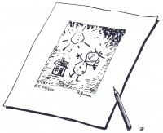
Almindeligvis vil signaturen være at finde nederst til højre på det grafiske blad. Nederst til venstre vil man oftest finde to andre betegnelser, der er obligatoriske for originalgrafiske blade: Angivelse af oplagets størrelse og nummeret på netop det værk, man sidder med i hånden.
Der kan for eksempel stå 117/500, og det skal tolkes på den måde, at man er i besiddelse af blad nr. 117 ud af et oplag på i alt 500. Denne form for nummerering skal først og fremmest garantere mod optryk ud over det én gang fastsatte oplag. Nummereringen har sin baggrund i, at man med de moderne teknikker i princippet kan trykke næsten ubegrænsede oplag med samme trykplade.
Det er på sin vis i modstrid med grafikkens folkelige væsen, dens tilgængelighed for de mange, men nummereringen er til gengæld i overensstemmelse med en anden side ved grafikken: Kunsten som investering. Nummereringen og oplagets størrelse og begrænsning er af stor betydning for værdien af det grafiske blad.
Det har ikke noget med grafikken som billede at gøre. Man kunne i de fleste tilfælde trykke tusindvis af de samme billeder, som dem man frembringer i små, nummererede oplag. Trykpladens slidstyrke kan udgøre en begrænsning for oplagets størrelse, men grænserne sættes først og fremmestaf kunstnerens og forlæggerens interesser med hensyn til afsætning og pris. Det er ikke kun købernes interesser for værdifasthed, der begrunder nummereringen, men også interesserne hos de mennesker, der skal leve af at sælge grafikken.
Ud over signatur og numre kan man finde andre håndskrevne ting på et grafisk tryk. For eksempel "E.T", som er en forkortelse af "eget tryk". Det angiver, at kunstneren egenhændigt har udført trykningen. Det er ikke noget krav i forbindelse med originalgrafik, og det forekommer som regel kun ved små oplag i en af de håndværksmæssige teknikker.
Endelig kan der på det grafiske blad være anført "prøvetryk". Det fortæller, at bladet ikke er en del af et nummereret oplag. Det kan godt være godkendt af kunstneren alligevel – hvilket han angiver ved at signere det. Betegnelsen "prøvetryk" fortæller blot, at der er en mulighed for afvigelser. Passionerede grafiksamlere er af og til specielt interesserede i prøvetryk. De kan nemlig være ganske unikke og i nogle tilfælde bringe én tæt ind på kunstnerens arbejdsproces, da de hører hjemme i den eksperimentelle fase, før værket har fundet sin endelige form. Men betegnelsen siger ikke noget om værdien af netop dette tryk, hverken kunstnerisk eller økonomisk.
Håber det er forklaring nok, Stephen
Tekst: Hanne Abildgaard
Tegninger: Jesper Deleuran
Litteratur
Kristian Sotriffer: Grafikkens historie. Udvikling. Teknik. Særpræg. (København 1968).
Philip von Schantz: De grafiske metoder. (København 1969).
H. Schmidt Madsen: Håndbog i grafik. (København 1977).
Jørgen Styhr: Dansk grafik 1500-1910. (København 1943-1949)
Erik Fischer: Moderne dansk grafik 1940-1956. (København 1957).
Bent Irve (red.) Dansk grafik - gennem 25 år. (Viby 1985).
Aksel Jørgensen: Den sort/hvide kunst. (København 1966).
R. Broby-Johansen: Sort og rødt. 64 grafiske glimt. (København 1982).
Hans Scherfig: Om Litografi. (København 1947).
Europæisk grafik: Et billedudvalg. Den kgl. Kobberstiksamling. (København 1970).
Erik Fischer: Litografiet i Frankrig. Begyndelsen. Lommebog 16. Den kgl. Kobberstiksamling. (København 1981).
Vibeke Knudsen: Offset i dansk billedkunst. Lommebog 32. Den kgl. Kobberstiksamling. (København 1985).
Ib Spang Olsen: Fra Direkte Kopi til Heliografik. (1979).
Link på hvad Radering (Akvatinteradering) er:

Om De grafiske teknikker – sagt på en anden måde..
Når selv kunstkritikere, der i mange år har arbejdet som publikums vejledere, roder rundt i de grafiske begreber, må det skyldes, at de har opgivet på forhånd. Nogle skriver tegning om en radering eller kalder en akvatinte for et litografi, hvis de da ikke helgarderer sig og kalder alt for ‘tryk’. Og det ord har vist en dårlig klang i manges øren, fordi det i al dets ubestemthed er kommet til at betyde reproduktion.
Grafik er ikke reproduktion. Grafikken forholder sig ikke som noget andenhånds til et forlæg. Den er skabt fra nyt til at være det, den er - og til at kunne mangfoldiggøres. Kunne man ikke det, var der ikke tale om grafik. I et oplag er der ikke et aftryk, som er mere originalt end de andre, og det sidste skal være lige så smukt som det første.
Enhver, som har lyst til at investere sin opmærksomhed i det, vil kunne lære at skelne de grafiske teknikker fra hinanden. Grafikeren vil i almindelighed være optaget af de særlige muligheder i den teknik, hun eller han arbejder med, og vil fremhæve dens særlige karakter.
I billeder, som er fremstillet med en blanding af flere, hver for sig karakterfulde, teknikker, kan det ganske vist være vanskeligt at se, hvordan resultatet er opnået. Men det væsentligste problem er nok en vis sproglig forvirring. F.eks. har ordet litografi, med tiden fået så mange betydninger, at man ikke længere kan vide, hvad det betyder.
For at kunne skelne de grafiske teknikker fra hinanden må man vide en lille smule om dem. Her skal forsøges en udredning. Det er slet ikke så indviklet.
HØJTRYK
TRÆSNIT er den ældste grafiske teknik. I Europa har den været brugt i næsten 600 år, i Asien meget længere. Metoderne er enkle. Kunstneren tegner sit motiv på den glatte overflade af en træplade, stokken’. Med skarptslebne knive og jern, som har forskellige profiler, skærer hun det bort, som skal fremstå som hvidt på aftrykket. Motivet, det urørte, står tilbage som et relief.
Der trykkes fra overfladen, ‘det høje’, som indvalses med sværte. Trykkemetoderne er også enkle. Man kan endda undvære en presse og tage brugelige aftryk ved at gnide på papirets bagside med en ske. Nogle af disse køkkenbordstryk, f.eks. Olivia Holm-Møller’s, hører kunstnerisk til blandt det bedste i dansk grafik.
LINOLEUMSNIT. Højtrykteknikkerne levner ikke mulighed for rettelser. Det, der en gang er skåret bort, kan man ikke lægge til igen. Træsnittets og linoleumsnittets teknikker ligner hinanden, men det bløde, sprøde linoleum yder ikke træets modstand. Det er lettere at skære i - derfor kan man bruge det i børneundervisningen, og mange vil have prøvet det. Men det er også lettere at skære forkert i! Palle Nielsen, som har drevet teknikken til en uhyre præcision, omtaler den som næsten umulig.
FARVETRYK. Til billeder med flere farver skærer man som regel en stok til hver farve. Kunstneren trykker f.eks. først et helt oplag med den gule. Derefter trykker han den blå oveni (med blandingsfarven grøn som en mulighed) og således videre. Det kræver stor omhu at få de forskellige farvede områder til at passe nøjagtigt sammen. Picasso fornyede i 1960’erne farve-linoleumssnittet. Han trykte kun med en plade, som han gradvist forandrede, idet han trykte de lyseste farver først. Fordi farveområderne automatisk kom til at passe sammen, kunne han skære mere frit. Til gengæld kræver det der går forud, billedets planlægning, en helt usædvanlig intelligens.
ZYLOGRAFI betyder træsnit, men i dansk brug betegner det en særlig slags. I begyndelsen af forrige århundrede fandt man på at skære i langsomtvoksende og derfor hårde træsorter. Især buksbom blev brugt, og man skar i den flade, som fremkommer, når man saver på tværs af årerne. I den kan man skære i alle retninger. Når man benytter det samme værktøj, som kobberstikkerne brugte, og som guldsmede endnu bruger til graveringer, kan man gå ned i meget små størrelser. Der er lavet smukke zylografiske arbejder, men nu bruges teknikken sjældent, og den er da heller ikke repræsenteret på denne udstilling.
ZINKOGRAFI er også en højtrykteknik, men i stedet for at skære ‘det hvide’ bort i træ, ætser man det væk i metal. Men det er stadig overfladen, ‘det høje’, som bærer farven. Billedet fremstår med hvide streger på sort, og det hvide får en meget kold klang. Der kan være noget månebelyst ved det zinkografiske billede.
Højtrykteknikkerne er enkle og billige. Stokke og plader kan spændes op i bogtrykpresser og trykkes i store oplag. Højtryk var længe knyttet til bøger som illustrationer, men historisk set er det nu billederne, der kom først. Bogtrykkunsten er faktisk udviklet af træsnittet.
Netop fordi højtrykkene er billige at fremstille, har man ikke altid villet være dem bekendt. Man begyndte tidligt at tvinge materialerne til at efterligne de mere kostbare dybtrykmetoder. Målet var at få træsnittet til at ligne et kobberstik.
Senere, med zylografiet, nærmede man sig noget, som slet ikke var opfundet endnu: klicheen, det avistrykte fotografi. Muligheden for at skære i meget små størrelser forførte til naturalisme og reproduktion. Man blev i stand til at skjule, at materialet var træ, og det betød naturligvis træsnittets forfald. Det var de tyske ekspressionister og Edvard Munch i Norge, som fomyede træsnittet, herhjemme fulgt af bl.a. Aksel Jørgensen. De vendte træet en kvart omgang, skar igen i dets sideflade, og kasserede guldsmedeværktøjet. Man skammede sig ikke længere over træet som materiale, og sådan har det været siden.
DYBTRYK
Dybtrykteknikkerne har det tilfælles, at farven afsættes på papiret fra fordybninger i pladen, mens pladens overflade tørres ren for farve. Aftørringen er håndarbejde, og det er den, der gør dybtrykkene dyrere at fremstille.
KOBBERSTIK opstod i 1400-tallet i forlængelse af guldsmedenes arbejde med graveringer. Værktøjet er da også guldsmedenes stikler. Med dem skærer grafikeren de fordybninger, som siden fyldes med tryksværte. Nu bruges teknikken sjældent.
RADERING (ÆTSNING). Pladen - af kobber eller zink - opvarmes og dækkes med en ætsgrund, en tynd hinde af voks, som tåler syre. Mens kobberstikkeren møjsommeligt må skære i det hårde metal, kan radereren nøjes med at lade nålen skøjte rundt i den bløde vokshinde. Det føjelige materiale opfanger umiddelbart håndens - og sindets - rørelser. Dette giver raderingen en intimitet, som kobberstikket sjældent har fået.
Når arbejdet er gjort og bagsiden er beskyttet med et lag fernis, sænkes pladen ned i et syrebad. Syren ætser sig ind i de partier af pladen, som er blevet blottet af radérnålen. Den valses over med tryksværte og tørres ren igen, sådan at farven kun efterlades i de fordybede linier. Når den køres gennem radér-pressen sammen med et stykke fugtigt papir, afsættes tryksværten på papiret, samtidigt med at pladeranden præger det. Raderingen får ofte en karakteristisk sølvtone.
AKVATINTE har været i brug siden 1765. Teknikken består i at pladen drysses over med pulveriseret harpiks. Harpiks-kornene smelter, når pladen opvarmes. I syrebadet ætses kun de udækkede områder mellem kornene.
På aftrykket opstår der et vekselspil mellem sort og hvidt, men i så tætte spring, at øjet opfatter det som en gråtone. De partier, som skal være lyse, maler grafikeren over med en syrebeskyttende fernis og standser dermed ætse-processen. I andre partier lader han den fortsætte med en mørkere tone som resultat.
Akvatinte kombineres ofte med radering og trykkes på samme måde.
MEZZOTINTE (SORTEKUNST) er ikke en ætseteknik. Kobberpladen bearbejdes med et riflet vuggestål, der afsætter tusindvis af små fordybninger i den (så tæt, at et aftryk ville vise en fuldstændig ensartet, fløjlsagtig sort flade). Med et polér-stål glattes derefter de partier ud, som i det færdige tryk skal vise lysere områder. Billedet består altså af lutter toner og kan få en malerisk stoflighed.
KOLDNÅLSRADERING - en mærkelig betegnelse, for grafikeren arbejder ikke med temperaturforskelle! Han bearbejder metalpladen med en nål, sådan at der foruden ridser også dannes små volde, grater. Både ridser og grater holder på farven, når overfladen tørres af for tryksværte. Den trykkes som en almindelig radering, men i aftrykket forekommer det sorte at være varmere, og stregen mere ‘ulden’.
PLANTRYK
LITOGRAFI betyder stentryk, men i dag dækker betegnelsen også andre teknikker, og ingen af dem har noget med sten at gøre. Ordet er mere vild- end vejledende, og en revision er hårdt tiltrængt. I løbet af 70’erne vendte de grafikere, som beskæftigede sig med den klassiske litografi-teknik tilbage til dens første og udmærkede danske betegnelse:
STENTRYK. Det er en natursten, der er tale om: Solnhofenskiffer. Skønt dens struktur er ensartet og tæt, kan den optage vand i overfladen. Der arbejdes ikke med højdeforskelle - deraf betegnelsen plantryk. Teknikken beror på det simple forhold, at olie skyr vand. Grafikeren tegner på stenflisens flade med kridt eller tusch, som indeholder olie. Ved en lille kemisk proces, hvori der indgår en svag syre og gummi, bindes olien til stenens overflade. Når man vasker stenen over med en svamp, vil vandet prelle af de steder, hvor der er olie i den. Den våde sten valses ind med olieholdig tryksværte, som den kun tager imod der, hvor den er ‘tør', d.v.s. i de tegnede områder. Billedet toner frem igen, men nu står det i våd tryk- sværte, som under kraftigt tryk kan afsættes på papiret. Til et farvestentryk må farverne tegnes på hver sin sten.
OFFSET. Teknikken er en industriel udvikling af stentrykket. Der tegnes på en tynd, præpareret metalplade, og billedet overføres til papiret via en gummidug. Offset-pladen kan ikke andet og mere end den litografiske sten, tværtimod. Men den har en ubetvivlelig fordel: den er let. Man fjerner sig nu engang ikke så langt med noget, der svarer til en fortovsflise! HELIOGRAFIK (DIREKTE KOPI). Det meste af det, der i dag sælges under betegnelsen litografi, er i virkeligheden heliografik. Det er forvirrende for publikum, at man ikke kalder tingene ved deres rette navn. Heliografik er dannet af det græske ord for lys. Grafikeren tegner på en kornet plastic-folie. Folien lægges på en offset-plades lysfølsomme overflade og belyses med ultraviolet lys, hvorefter pladen fremkaldes og trykkes som offset.
SERIGRAFI er en metode helt for sig. Den er ikke på nogen måde beslægtet med de ovennævnte, som alle er tryk-teknikker. Om serigrafi er grafik eller snarere ‘skabelon-maleri’ forbliver en lidt akademisk diskussion, al den stund den i de rette hænder er et redskab til fremragende kunst på papir. På en fintmasket silkedug, der er spændt ud over en træramme, maler serigrafen de partier ud, som skal fremstå som negative på papiret, d.v.s. som hvide områder. Rammen anbringes over et stykke papir, og med en gummiliste trækkes trykfarven hen over silkedugen og afsættes på papiret nedenunder.
Trykt 1989 i kataloget til 1. Grafikbiennale,
Nykøbing Falster, 4. - 17. september, 1989

Link på hvad Radering (Akvatinteradering) er:

Grafiske værkers stand og værdi.
”Det kræver god moral at sælge elastik i metermål” Storm P.
De seneste 10-15-20 år har det internationale kunstmarked i stadigt højere grad fokuseret på et grafisk værks stand som bestemmende for dets reelle værdi.
To eksemplarer af det samme litografi af f.eks. Asger Jorn kan koste hvad som helst mellem 6.000 og 20.000 kr. - afhængig af værkets stand.
Eksemplet herunder er litografi af Carl Henning Pedersen i samme serie, men forskellige kvalitet og derved pris: Det ene par har været ophængt i sol og røg igennem mange år mens det andet par har været opbevaret i mappe.
Samme pris for de to par?
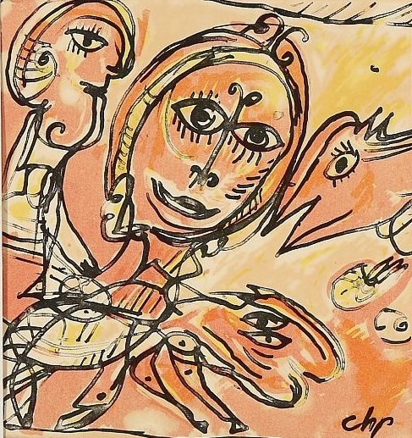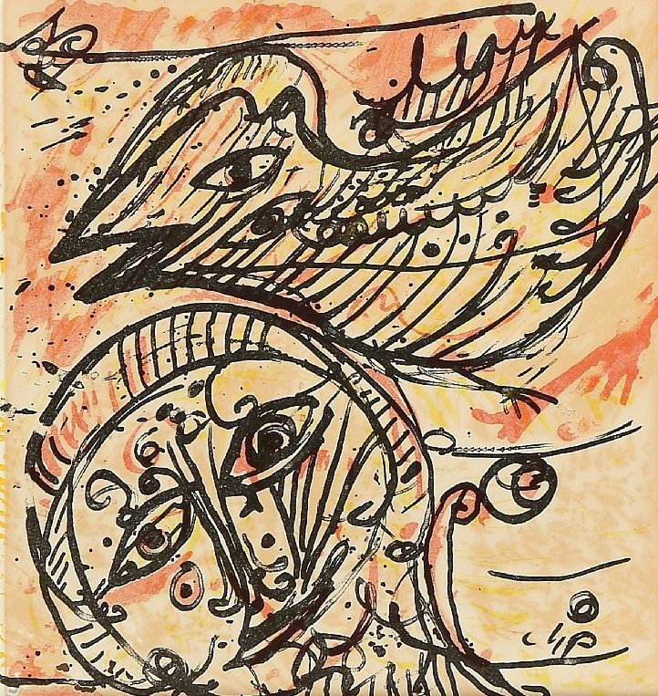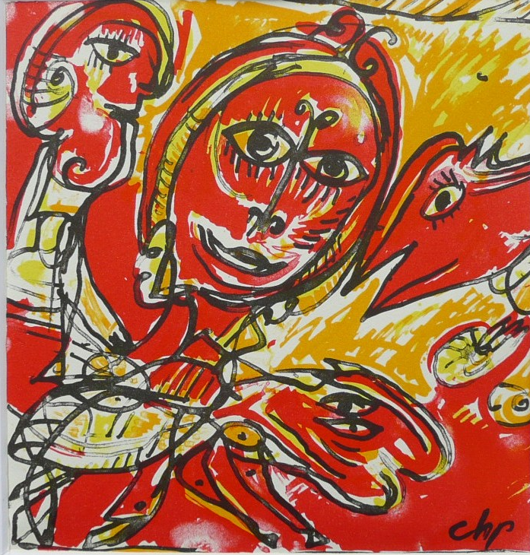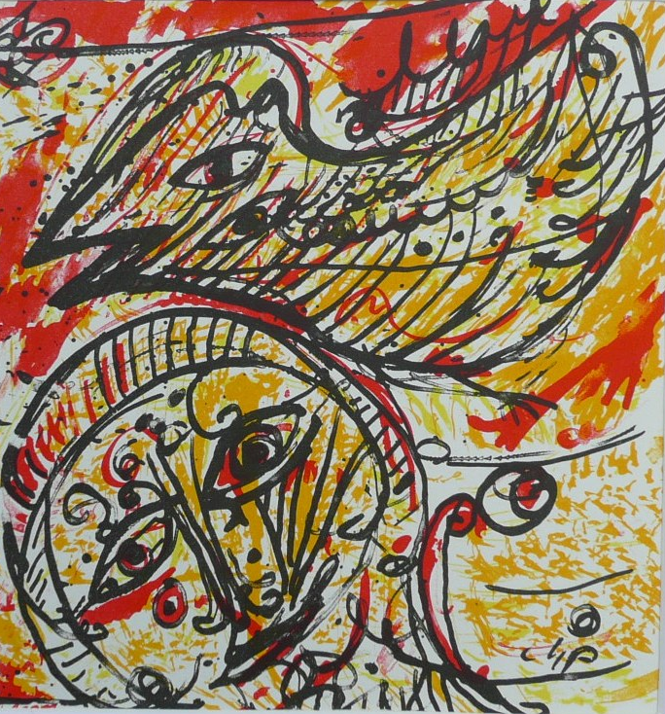
Salgsprisen på et grafisk værk bør derfor altid spejle, om farverne er falmet, papiret er syreskadet (dårlig indramning), har folder, er repareret eller er beskåret.
Værkets stand kan vurderes med fra 6 til 1 "kugler", hvor 6 betegner den optimale og 1 den ringeste stand.
6 Værker i perfekt stand – helt uden brugsspor af nogen art. Sjældent for ældre værker.
5 Værket er i fremragende stand, ikke falmet, beskåret eller syreskadet.
4 Værk er i god stand, ikke falmet, beskåret eller syreskadet, men måske med let lysrand. Se kommentar.
3 Værket er i acceptabel stand omend med mindre skader. Middelkategorien. Værket vil typisk være fuldt præsentabelt til indramning.
2 Værket præsenterer pænt i indrammet stand, men er typisk let falmet, syreskadet eller beskåret. Se kommentar. Prisen bør være betydeligt lavere end prisen for et kategori 6-4.
1 Værket er i dårlig stand, stærkt falmet, syreskadet, repareret, beskåret. Se kommentar. Prisen bør ligge på mellem 25 og 40% af prisen for et kategori 6-4 værk
Generelt anbefales, at du vælger værker i en stand kategori 6-5-4-3 og kun værker i stand 2 og 1, hvis de er usædvanligt sjældne eller billige.

Giclée-tryk
Giclée-tryk (udtales ca. som "sji-klee") er en moderne trykteknik, der i stigende omfang anvendes ved fremstilling af grafik. Teknikken borger i dag for langtidsholdbare, lysstærke farver og meget nuancerede farvetryk, der gengiver fine nuancer optimalt. Giclée anvendes både på papir og lærred. Det er en dyr trykteknik, hvorfor man da også næsten udelukkende ser den anvendt ved fremstillingen af eksklusive kunsttryk. Giclée fremstilles ud fra en digital kilde, typisk en scanning i den højest opnåelige opløsning. Derefter anvendes en særlig inkjet-printer til at sprøjte farverne på papiret eller lærredet - som oftest i et ganske tykt lag. Teknikken tilskrives franskmanden Jack Duganne, der i 1991 var den første til at anvende giclée til fremstilling af kunsttryk i høj kvalitet. Kvaliteten af giclée-tryk kan variere en del - derfor har fx perfektionisten Ole Ahlberg kun fundet to trykkerier i Europa - et i Frankrig og et i Holland - der kan levere i den høje trykkvalitet, som han forventer og forlanger.

